**Лекция №3. Модели коммуникации Интернет. Pull- и Push-модели коммуникации. Коммуникационные характеристики сервисов Интернет**

**Цель лекции:** ознакомление с моделями коммуникации Интернет.

**Содержание лекции:** Pull- и Push-модели коммуникации. Коммуникативные характеристики сервисов Internet. Мультимедиа. Сетевая навигация. Эффект присутствия.

Рассмотрим коммуникационные характеристики Интернет. В основе традиционной коммуникационной модели лежит процесс «один-ко-многим». В зависимости от средства коммуникации информация может быть представлена в статическом (текст, графика) и/или динамическом (аудио, видеоизображение, анимация) виде. Главной особенностью, лежащей в основе взаимодействия традиционных средств отсутствие интерактивного взаимодействия. В отличие от этой модели, в основе Интернет лежат два других принципа. Во-первых, при коммуникации в Интернет взаимодействие происходит через ее среду, которая вносит значительный вклад в происходящее взаимодействие. Эта модель подчеркивает, что первоначальное общение происходит не между отправителем и получателем информации, а скорее между пользователем и некой средой, коммуникационным пространством, причем оба участника диалога являются как отправителями, так и получателями информации. В данной модели сделан шаг от простого обмена информацией между «передатчиком» и «приемником» к созданию информационной среды, которая затем испытывается и модифицируется участниками диалога.

Интернет представляет собой многонаправленную коммуникационную модель «многие-ко-многим», в которой каждый абонент сети имеет возможность обращаться к другим отдельным абонентам или группам либо от своего имени, либо от имени группы. В данной модели средством коммуникации является распределенная компьютерная сеть, а информация, наряду с обычным представлением, может быть представлена в гипермедийном виде. Данная модель показывает, что интерактивное взаимодействие возможно как с другими пользователями Интернет, так и с самой средой непосредственно (взаимодействие со средой), причем последний вид взаимодействия превалирует. Благодаря наличию такого взаимодействия передатчик информации одновременно является и ее потребителем. В такой модели информация и содержание не просто передается от отправителя к ее потребителю, но вместо этого сама среда создается ее участниками и затем ими же испытывается. Коммуникационная модель для традиционных средств массовой коммуникации не содержит контура обратной связи, в то время как модель среды Интернет включает в себя ярко выраженные обратные связи. Примерами реализации обратных связей с потребителями могут быть электронная почта, данные о регистрации пользователей, файлы «cookie», подписка или регистрация на WEB-серверах. Наличие обратных связей значительно повышает эффективность использования коммуникационного средства взаимодействия и возможности адекватно реагировать на события, происходящие во внутренней и внешней среде.

Pull- и Push-модели коммуникации Интернет.

С этой точки зрения традиционные средства массовой информации (СМИ: телевидение, радио и т. д.) реализуют push-модель доставки информации потребителям, в которой потребители занимают пассивную роль и обладают только достаточно ограниченной возможностью выбора каналов информации.

В противоположность традиционной push-модель доставки информации, в основе Интернет лежит pull-модель, в которой информация предоставляется по запросу (demand pull). Эта особенность среды Интернет связана с активной ролью потребителей, обусловленной контролем над поиском информации и образу навигации за счет использования механизмов поиска или других источников URL (uniform resource locator). В Интернет также существует возможность реализация push-модели. Интернет может следовать этой модели при помощи push-технологии, в соответствии с которой пользователям не требуется производить поиск информации в Интернет, а достаточно подписаться на каналы по интересующей тематике, а информация в дальнейшем будет автоматически доставляться на компьютеры подписчиков каналов.

Технологии среды Интернет развиваются в направлении тесного взаимодействия push- и pull-моделей. Благодаря высокой функциональности Интернет всегда будет существовать возможность навигации пользователей в целях поиска необходимой информации или каких-либо ресурсов. С другой стороны, пользователи всегда будут иметь возможность выбора поставщиков информации и тематики принимаемых push-каналов.

Интерактивность.

Важной характеристикой среды Internet является интерактивность. Интерактивность - это характеристика протекания процесса коммуникации, определяемая положением по отношению друг к другу коммуникационных сообщений. Для интерактивного взаимодействия характерным является необходимость ответной реакции на приход сообщения или информации, и, плюс к этому, ответ должен находиться в контексте предыдущих сообщений.

Исходя из вышесказанного, для среды Интернет интерактивность можно определить как способность отвечать пользователю, подобно некоторому лицу, участвующему в диалоге. Тем самым, интерактивность расширяет и дополняет представление функции компьютера как участника диалога, способного оценить действия пользователя и отвечать в соответствии с этими оценками. В процессе взаимодействия с использованием компьютерной гиперсреды обращение к клиенту может быть модифицировано самой компьютерной гиперсредой на самой ранней стадии установления отношений в зависимости от того, как клиент отреагировал на предшествующие действия. Возвращаясь к основополагающей модели, лежащей в основе Internet, можно сказать, что интерактивность в среде Internet воплощается уже не на уровне персонального общения через среду, а на уровне взаимодействия непосредственно с самой средой.

Интерактивный характер взаимодействия позволяет существенно повысить эффективность взаимодействия участников коммуникации. На практике, например, это может сократить время, требуемое для получения необходимой информации для заключения сделки или покупки. В то же время, интерактивный характер среды предлагает возможности приспособления связи точно к особенностям индивидуального клиента.

Гипертекст.

Не менее важной особенностью среды Internet является ее гипертекстовая природа. Первая в мире система, основанная на гипертексте, была предложена более пятидесяти лет назад одним из создателей первой ЭВМ (Ванневар Буш). Система называлась Метех и состояла из «устройства, в котором пользователь хранит отдельные книги, записи и коммуникации, и которое механизировано таким образом, что обращение к нему осуществляется гибко и быстро». Нельсон (Nelson) в 1967 году описывал гипертекст как сеть указателей и ассоциаций, организованных по возможности так же, как это делает человек, организуя и связывая в своем сознании отдельные фрагменты информации. Бомман (Bomman) в 1993 году дал следующее определение гипертекста: «Гипертекст предполагает концепцию непоследовательной записи информации, согласно которой пользователь связывает информационные фрагменты между собой с помощью указателей и 17 связей. В гипертекстовой системе информация представлена в виде узлов и связей».

Гипертекст характеризуется нелинейной сетевой формой организации материала, разделенного на фрагменты, для каждого из которых указан переход к другим фрагментам по определенным типам связей. Особенностью гипертекстовой технологии является то, что она ориентирована на обработку информации не вместо, а вместе с человеком, и, как следствие, становится авторской. Удобство ее использования состоит в том, что пользователь сам определяет подход к освоению или созданию материала с учетом своих способностей, знаний и квалификации. Гипертекст содержит не только информацию, но и аппарат ее эффективного поиска. Таким образом, гипертекстовое представление информации обладает преимуществами перед обычным способом, позволяя производить более эффективное представление и усвоение информации.

Мультимедиа.

Благодаря появлению средств мультимедиа стала возможной компьютерная интеграция статического (текст, графики, рисунки) и динамического (аудио, видео, анимация) содержимого. Комбинация узлов и связей в системе гипертекста со средствами мультимедиа позволило создать новую среду, принципиально отличную от простого сочетания этих двух компонентов.

Гипермедиа – это способ представления информации и доступа к ней. Ее концепция базируется на модели информационного пространства, представленного в виде графа, узлы которого содержат информацию, а семантические связи представлены дугами графа. Информация, хранящаяся в истинной системе гипермедиа, должна быть представлена всеми возможными формами, которые может воспроизвести современный компьютер. Таким образом, гипермедиа совмещает в себе радио (аудио), телевидение (динамическое изображение), прессу (текст, рисунки, фотографии) и компьютер (видеотерминал) посредством гипертекстовых связей, лежащих в основе компьютерной гиперсреды.

Эффект присутствия.

Важной чертой коммуникационной модели Интернет является понятие «эффект присутствия», характеризующее процесс общения клиента с окружающей средой, состоящей из: окружающей обстановки, помещения, рабочего места с компьютером и т. п., и среды, создаваемой компьютерными гиперсредствами. Соотношение степеней воздействия на клиента этих двух составляющих определяет степень «эффекта присутствия». Следует отметить, что «эффект присутствия» по своей природе в большей степени связан с интерактивным общением и с самой компьютерной гиперсредой, нежели с общением через нее. Важным свойством среды при этом является ее «прозрачность» для клиента, которая при персональном общении позволяет протекать диалогу наиболее естественно, а при общении с гиперсредой 18 позволяет последней реализовать в полной мере присущие ей свойства «виртуальной реальности».

Сетевая навигация.

Сетевая навигация может быть определена как процесс самоопределяемого движения в компьютерной гиперсреде. Метод нелинейного поиска и затребования информации, лежащий в ее основе, предоставляет клиенту как свободу выбора, так и возможность контроля, осуществляемого на более высоком уровне по сравнению с весьма ограниченными средствами навигации, доступными в обычных средствах массовой информации (телевидение, печать).

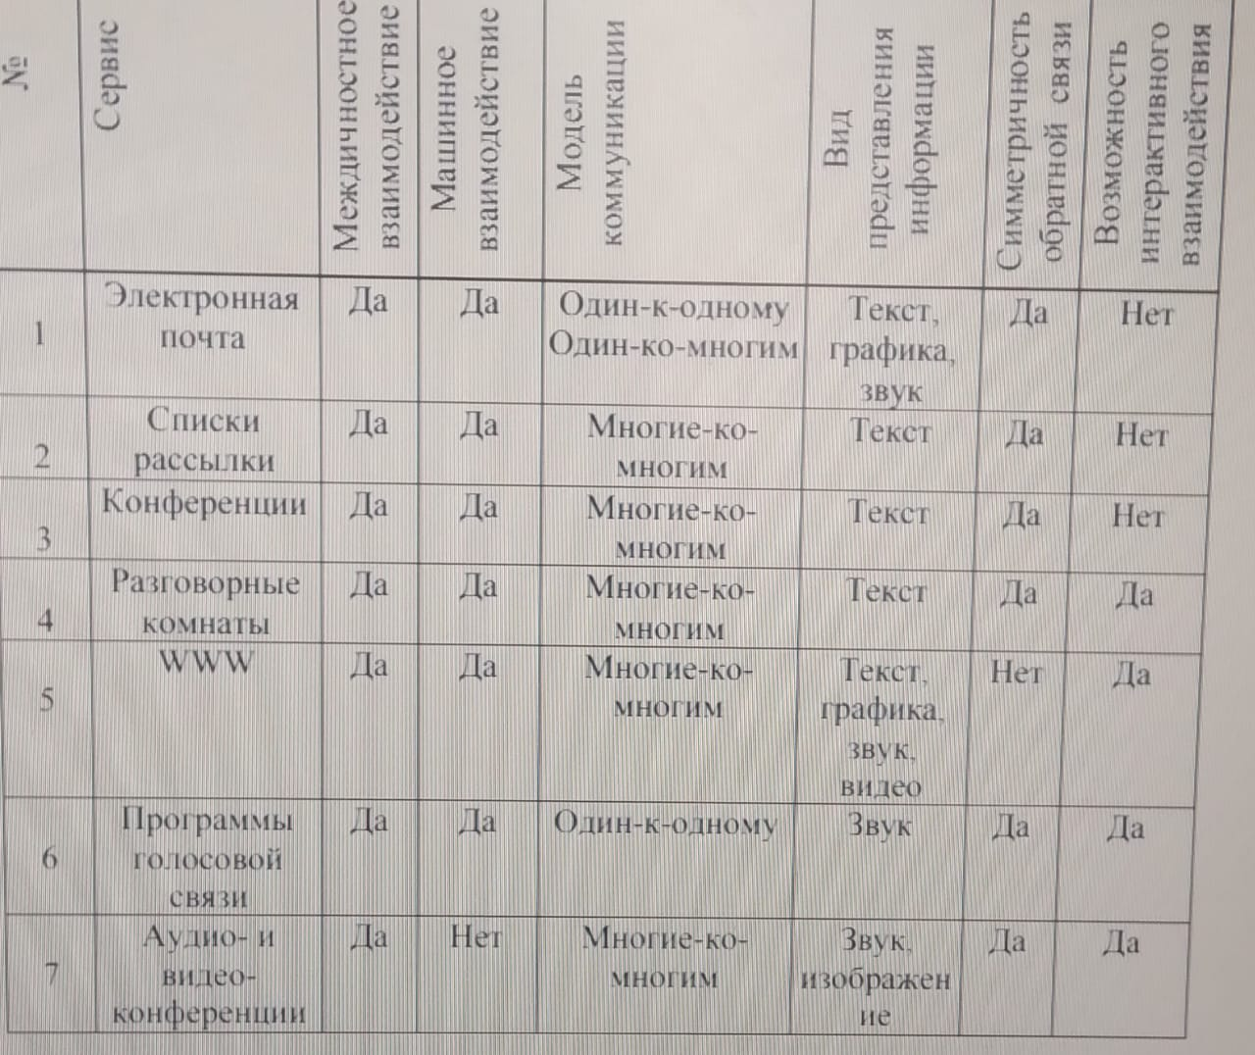

Коммуникативные характеристики сервисов Internet.

Поскольку Интернет представляет собой комплекс сервисов, то при выборе и применении каждого из них необходимо представлять их индивидуальные характеристики. В таблице 1 представлены результаты анализа коммуникационных сервисов Интернет по виду коммуникации, лежащей в основе коммуникационной модели, виду представляемой информации, симметричности обратной связи и возможности интерактивного взаимодействия.

Представленные данные показывают широкий диапазон видов коммуникаций в среде Интернет в зависимости от используемых средств. При решении конкретных задач необходим отдельный анализ каждого из сервисов Интернет на предмет необходимости его использования и оценки его эффективности.